当宿舍遭遇“无情火”教学设计
四川省宜宾市三中 钟世洪
教材类型 | 标准 | 课程名称 | 当宿舍遭遇“无情火” | 课时 | 1课时
课程类型 | 多媒体 | 授课教师 | 钟世洪 | 授课时间 | 2016.10.26
授课对象 | 高一学生 |  |  | 教具 | 灭火器等
教学目标 | 1.知识与技能：了解学校火灾的危害、原因，掌握消火栓、灭火器的使用方法，学习火灾中逃生的基本方法和技能。  2.过程与方法：学生通过多媒体的演示，了解火灾的残酷和生命的宝贵；亲历探究正确逃生方法的过程；采用模拟火灾现场，让学生积累火灾逃生的经验。  3.情感态度与价值观：通过本课的教学活动，让学生体会火灾的无情和生命的宝贵。强化防火意识和公民责任。
教学重难点 | （1）教学重点：学习和掌握灭火的方法，选择正确的逃生方法以及逃生技能。  （2）教学难点：利用多媒体了解火灾现场，模拟火场中逃生。
教学过程
第一篇：面对无情火，生命没有如果

（一）.通过视频的播放，还原火灾现场及火灾带来的灾难，给学生以心灵最大程度的震撼。
（二）回顾上海商学院火灾事件，并展示遇难学生的生活照片。
2008年11月14日早晨6时10分许，上海商学院徐汇校区宿舍楼602女生寝室失火。慌乱中门打不开,因室内火势过大,1位女大学生选择从6楼寝室阳台跳楼逃生,另3位跟着跳楼，不幸当场死亡。失火原因:违规使用“热得快”烧水，水烧干引发火灾。
（三）引导学生感悟火灾的危害和无情，而生命的宝贵与脆弱。面对无情火，生命没有如果。

第二篇：隐患险于明火，防范胜于救灾。

（一）通过引起火灾的原因分析，以及统计住校学生的比例，用数据让学生分析宿舍防火的重要性。
（二）.小组活动，小组讨论宿舍防火应该必须做到注意事项。每个小组指定发言人，并让一位同学做好记录。
（三）.在学生总结的基础上，归纳宿舍防火须知。
1 、防止电路起火：不乱接电线，不得使用违反规定大功率电器（比如大功率电吹风，热得快，电炉等），防止台灯等过热，防止充电设备爆炸等。
2、防止易燃物起火：不床上吸烟或乱扔烟头，不乱用蜡烛，不得在寝室焚烧杂物，不携带易燃易爆物品（火柴，打火机，酒精，液化气，鞭炮等)。
3、爱护生活中的消防设施。
4、树立防火意识和培养预防火灾的责任：不是一时，而是一生!

第三篇：会灭小火，惠己惠人

- 通过讨论让学生掌握灭火基本原理。
燃烧要素？可燃物，助燃物，着火点。 降温、隔绝氧气。油类，酒精，电路起火不能用水灭。
（二 ）学会识别和使用生活中的消防设备
1．识别和启动消防报警设备
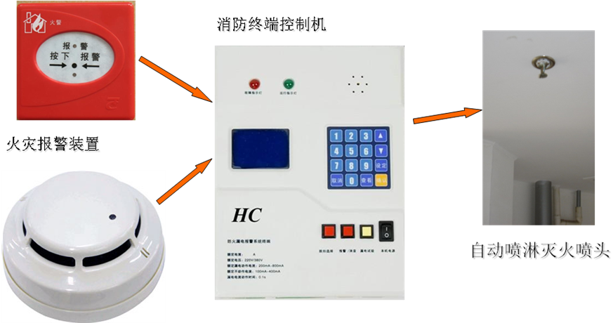
2.室内消火栓的使用
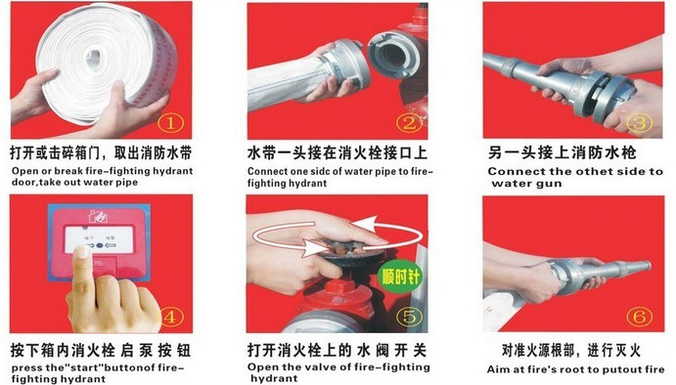
3 学会使用灭火器
- 倒转摇动数次，让灭火剂更均匀。2.拔掉保险销。3.一手捏住夹子，一手拿着喷嘴，对准火源根部喷射。4.注意事项：站在上风方向，灭火距离3米左右。口诀：一提，二拔，三喷，四对准。
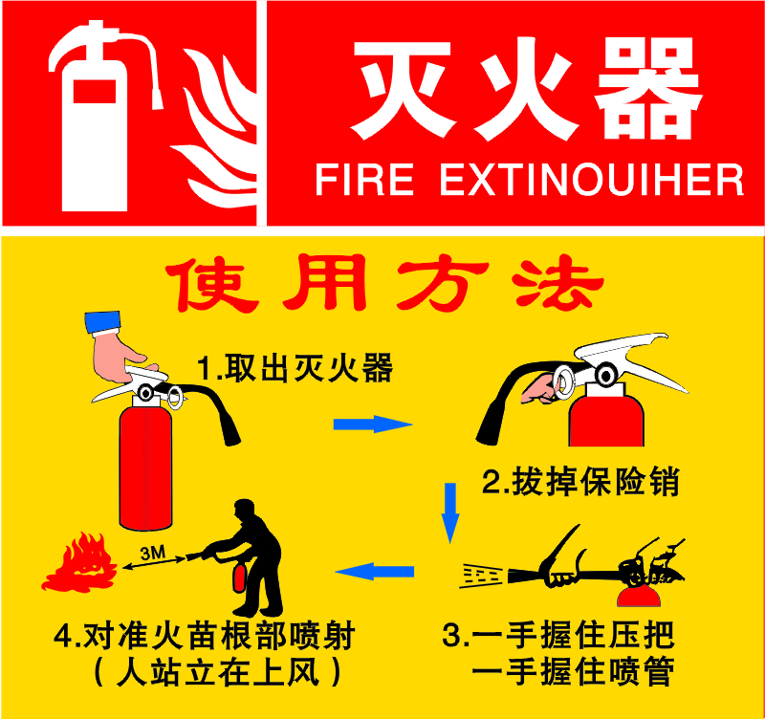

第四篇：沉着冷静，逃生自救

（一）师生共同观看火灾逃生教育录像，掌握最基本的逃生方法
（二） 总结出九种逃生自救技巧。
第一诀：熟悉环境，暗记出口。
第二诀：扑灭小火，惠及他人。
第三诀：保持镇静，明辨方向，迅速撤离。
第四诀：不入险地，不贪财物。
第五诀：简易防护，蒙鼻匍匐。
第六诀：善用通道，莫入电梯。
第七诀：机智应变，固守待援。
第八诀：缓降逃生，滑绳自救。
第九诀：火已及身，切勿惊跑。
（三）逃生技能培训。
1．辨认紧急疏散标志。
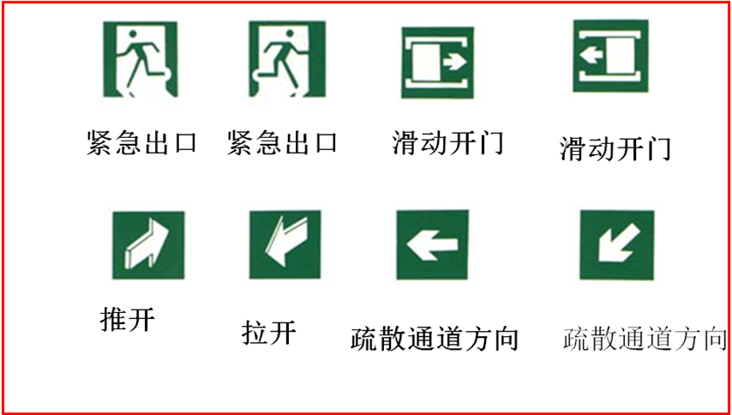
2.小组活动。模拟火灾现场，选择正确方法逃生。布置模拟场景，道具准备：盛水的脸盆，毛巾，紧急出口标志等。
活动设计：老师发布火灾信息，指定一个小组模拟逃生过程。（通过实际操作，让学生掌握正确的逃生方法，并培养学生遇到紧急情况不慌乱、沉着镇静的心理素质。）
- 以上海商学院徐汇校区宿舍楼火灾为背景情景，培训学生床单打结技巧训练。
全体学生都参与。

第五篇：总结

对于每一个学生和中华人民共和国公民应该牢记“隐患险于明火，防范胜于救灾，责任重于泰山”。防火就是一种责任，是对生命的尊重。同时今天学习的防火，灭火，逃生的知识，在真正的火灾面前，是远远不够的，鼓励学生在以后的学习和生活中还需要继续深入的学习。

